**Лукашевич Анна Леонова (Łukaszewiczowna Anna)**

21 октября 1790 г – крещение (НИАБ 136-13-894, лист 11об, №72/1790-р (ориг)).

**НИАБ 136-13-894:** Лист 11об. **Метрическая запись №72/1790-р (ориг).**

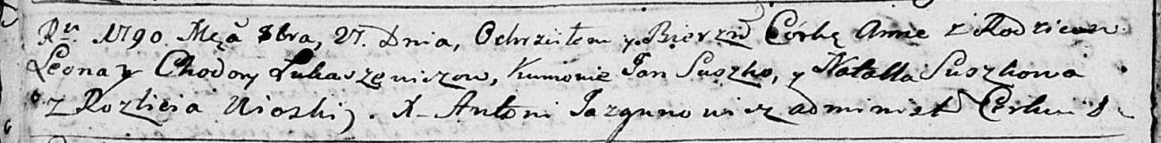

Дедиловичская Покровская церковь. 21 октября 1790 года. Метрическая запись о крещении.

Łukaszewiczowna Anna – дочь родителей с деревни Разлитье.

Łukaszewicz Leon – отец.

Łukaszewiczowa Chodora – мать.

Suszko Jan - кум.

Suszkowa Natalla - кума.

Jazgunowicz Antoni – ксёндз.